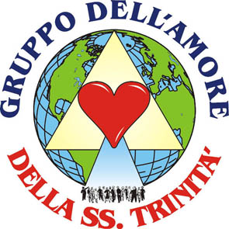
MENSAJE DONADO POR EL
GRUPO DEL AMOR DEL LA SS. TRINIDAD
www.gruppodellamoredellasstrinita.it
E-mail: info@gruppodellamoredellasstrinita.it

MENSAJE DE DOMINGO 1 DICIEMBRE 2002
OLIVETO CITRA (SA) ITALIA

MARIA VIRGEN SANTISIMA

Hijos Míos, Yo soy la Inmaculada Concepción, Yo soy Quien que ha dado a luz al Verbo, Yo soy vuestra Madre y Madre de Jesús.
He bajado con potencia porque Yo os amo, porque Yo deseo hablaros, deseo agradeceros por vuestros ruegos. Han llegado directamente al Cielo!
Rogad siempre así, con perseverancia, porque el Mal os tienta para haceros cansar, porque él conoce la importancia del ruego, porque el ruego os convierte, os dona paz, y porque el ruego salva tantísimas almas. Tantísimas almas, por medio de vuestros ruegos, van directamente al Cielo.
Hijos Míos, el mundo sufrirá grandes castigos. Dios Padre Omnipotente donará una grandísima prueba a la humanidad. Quien rogará, comprenderá; pero quien no rogará, tendrá miedo. Por eso, hijos Míos, enseñad a vuestro prójimo a rogar, a no tener miedo, a tener fe. Ofreced a la SS. Trinidad cada sacrificio vuestro, incluso pequeño. Haciendo esto, vosotros consoláis Mi Corazón Inmaculado.
Niños Míos, os amo, y os estoy envolviendo en Mi Manto Materno, y os estoy donando Mi perfume. Mi Hijo Jesús está en medio de vosotros y os está acariciando. Él os dona Su amor continuamente, sin cansarSe nunca. Haced lo mismo, hijos Míos. Ahora Yo os debo dejar. Os dono un beso y os bendigo en el nombre del Padre, del Hijo y del Espíritu Santo.
Shalom! Paz, hijos Míos.

